

软件测试课程实验报告

实验3 安居客Web端功能测试实验

专 业：软件工程
班 级：14012303
姓 名： 梁景毓
学 号： 2023302855

西北工业大学
2025年12月

1.1实验要求
本次实验要求对安居客网站进行功能测试，测试网址：https://nj.zu.anjuke.com/
测试内容包括以下12个步骤：
1. 打开安居客网页版，点击租房
2. 地址选择"南京"
3. 点击"地铁找房"
4. 选择"2号线"
5. 选择"马群"
6. 设置租金为5000-8000元，并点击确定
7. 选择"整租"
8. 房屋类型选择"普通住宅"
9. 在搜索框中搜索"经天路"，并点击"搜索"
10. 选择"视频看房"
11. 依次点击"租金"、"最新"排序进行查看
12. 点击第一个搜索出来的房源进行查看
注意事项：
⚫ 测试过程中进入登录页面请直接返回原页面继续测试
⚫ 已经测试过页面不需要进行重复测试

1.2实验过程
本次实验使用Selenium WebDriver进行自动化测试，测试环境为Windows系统，使用Chrome浏览器。
测试脚本主要组件：
1. TestResultCollector类：用于收集测试结果，包括通过和失败的测试步骤
2. 智能等待机制：使用smartWait函数处理页面加载时间
3. 弹窗处理：tryClosePopups函数自动关闭可能出现的登录弹窗
4. 多策略元素定位：findElementMulti函数提供多种元素定位策略

测试执行步骤：
- 初始化浏览器驱动，最大化窗口
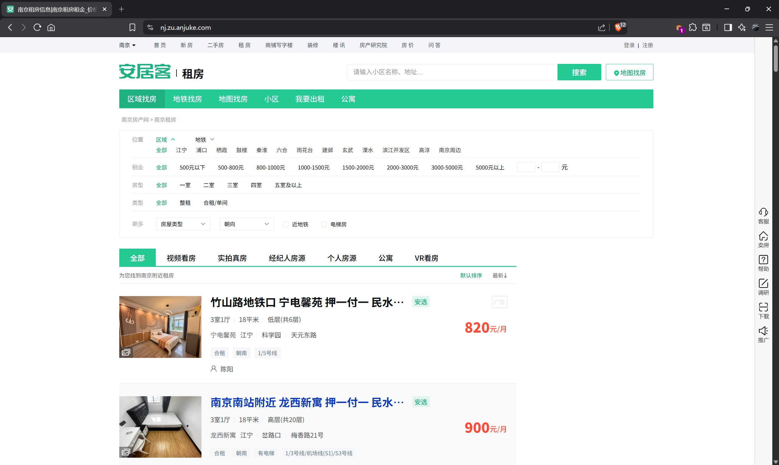
- 访问安居客南京租房页面
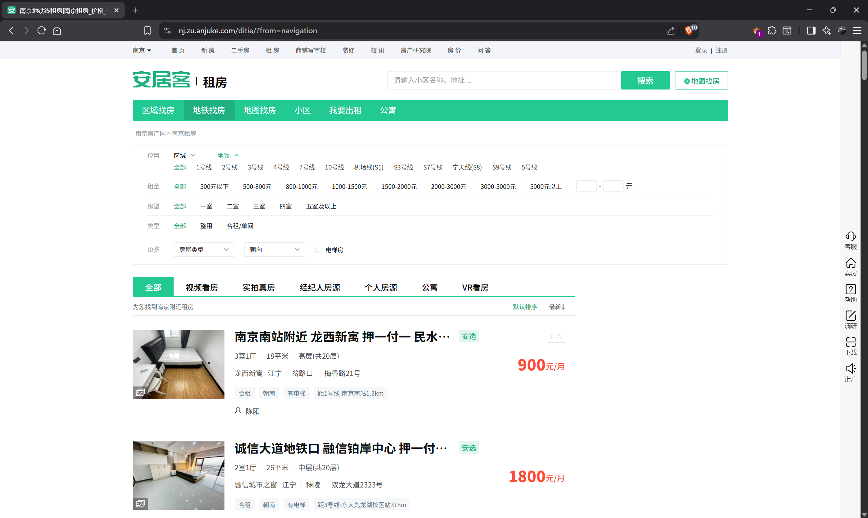
- 按照测试需求依次执行12个测试步骤
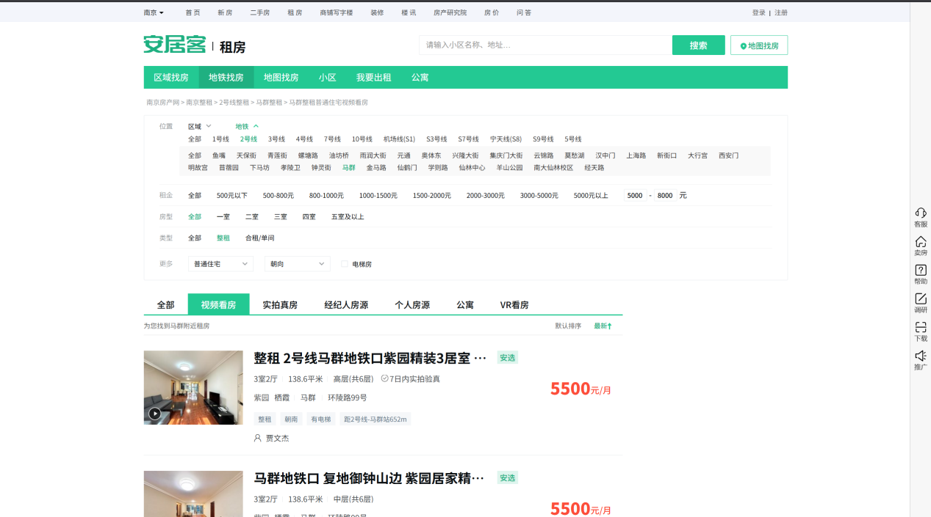
- 每个步骤执行后记录测试结果
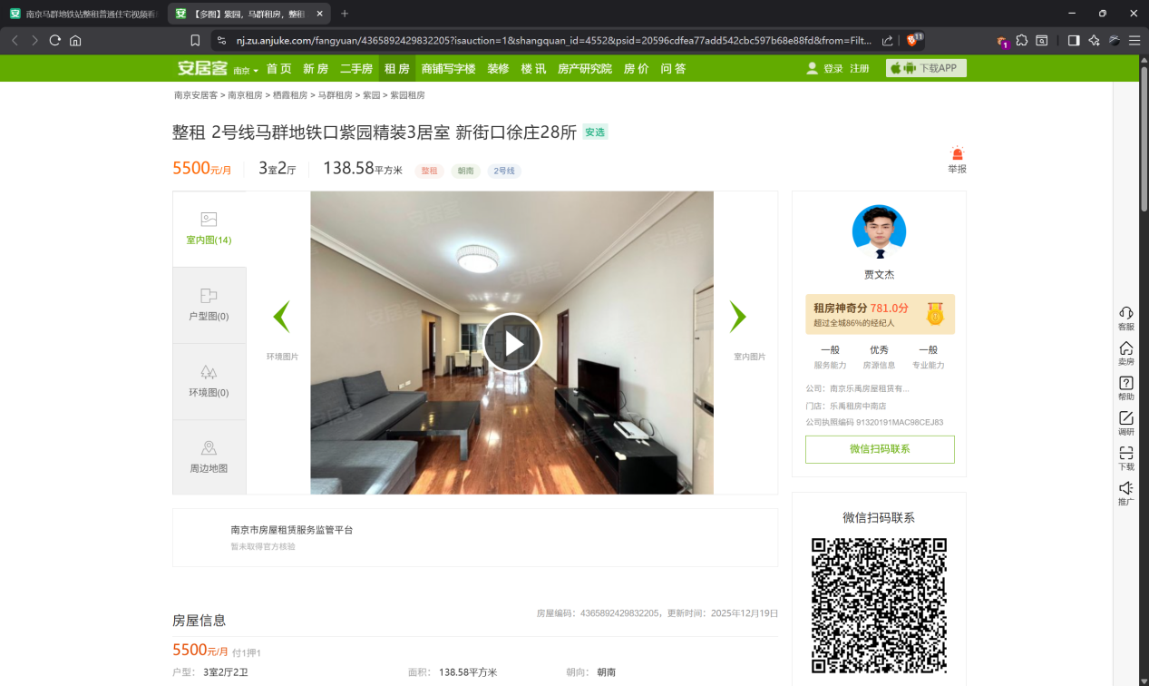
- 遇到错误时截图保存
关键技术点：
- 使用XPath和CSS选择器进行元素定位
- 处理动态加载的页面元素
- 实现多窗口切换（房源详情页）
- 智能等待和重试机制
- 错误处理和日志记录

1.3思考总结
实验中遇到的失败和问题：
1. 元素定位困难：
网页结构复杂，部分元素没有明确的ID或class
动态加载内容导致元素定位不稳定
解决方案：采用多策略定位方法，提供多种备选方案
2. 弹窗干扰：
测试过程中频繁出现登录弹窗
解决方案：实现自动弹窗关闭机制，在每次操作前尝试关闭弹窗
3. 页面加载时间不一致：
网络波动导致页面加载时间不确定
解决方案：使用智能等待机制，根据实际情况调整等待时间
4. 房屋类型选择问题：
"普通住宅"选项在下拉菜单中，需要先点击展开
解决方案：先点击下拉菜单，再选择具体选项，增加JavaScript点击备选方案

